Unit 2 Lesson 1: Sumemos y restemos para comparar

WU Cuál es diferente: Comparemos representaciones (Warm up)

Student Task Statement
¿Cuál es diferente?
A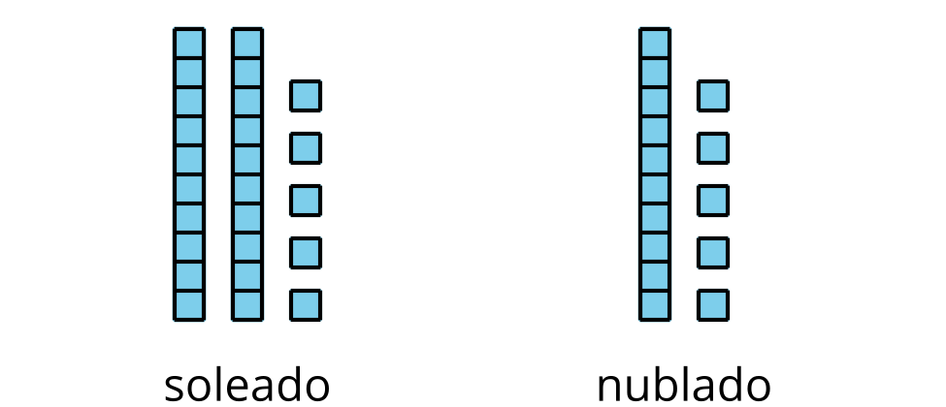
B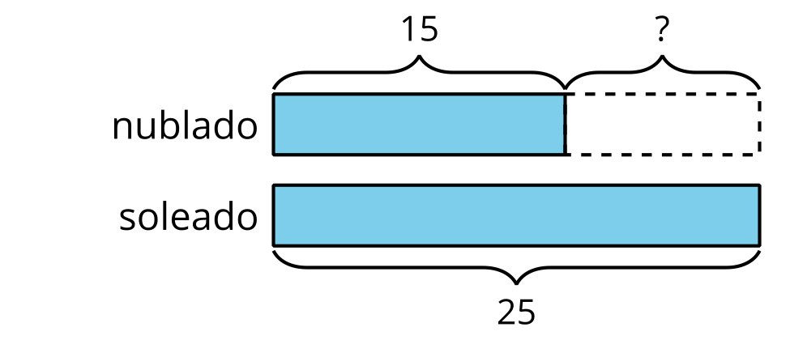
C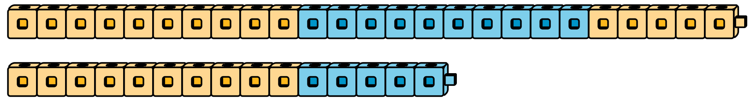
D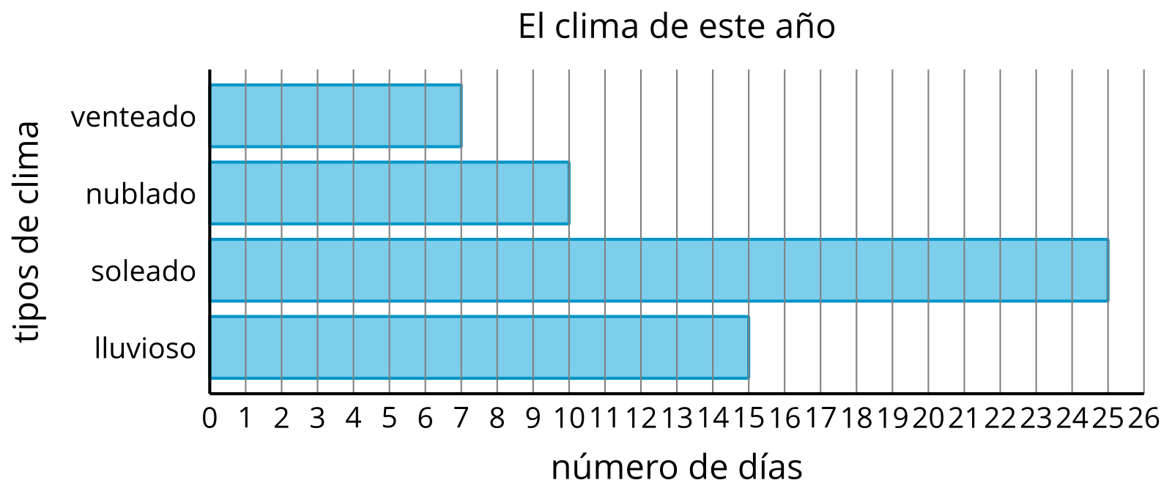

1 Pasabocas de cine

Student Task Statement
Usa la gráfica para responder las preguntas.
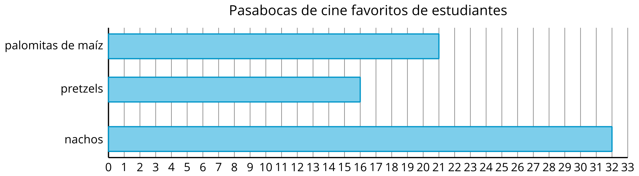
- ¿Cuál es el número total de estudiantes que escogieron palomitas de maíz o pretzels? Muestra cómo pensaste.
- ¿Cuántos estudiantes más escogieron nachos que palomitas de maíz? Muestra cómo pensaste.

2 Construye y compara

Student Task Statement
- Lin y Clare usaron cubos para hacer trenes. ¿Qué observas? ¿Qué te preguntas?
- 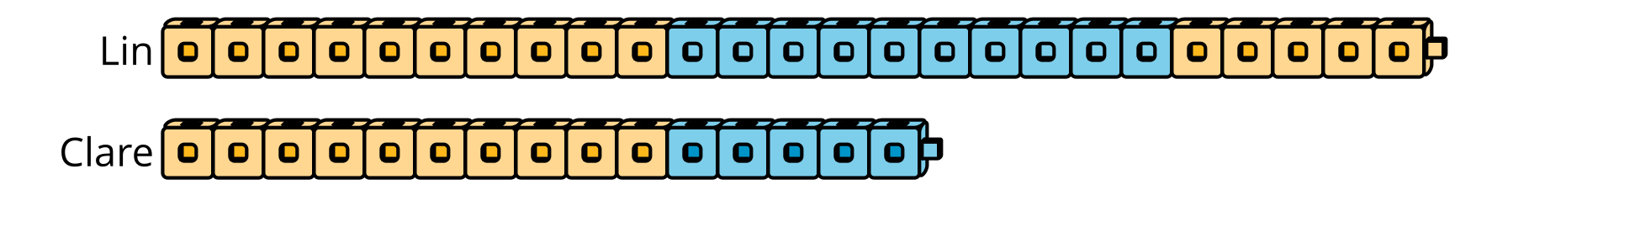
- Haz trenes con cubos.
- compañero | - número de cubos
- Compañero A | - 46
- Compañero B | - 22
- Encuentra el número total de cubos que tú y tu compañero usaron. Muestra cómo pensaste.
- Encuentra la diferencia entre el número de cubos que tú y tu compañero usaron. Muestra cómo pensaste.
© CC BY 2021 Illustrative Mathematics®

